Простые правила против ВИЧ

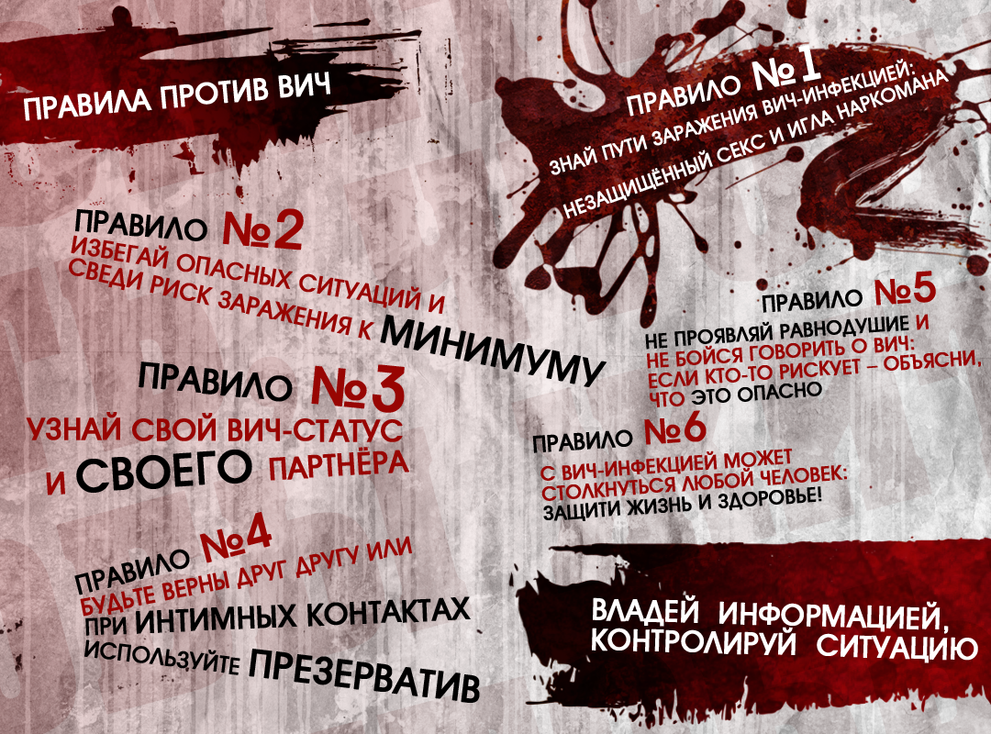
Владей информацией, контролируй ситуацию
ПРАВИЛО 1.
Знай пути заражения ВИЧ-инфекцией: незащищённый секс и игла наркомана.
ПРАВИЛО 2.
Избегай опасных ситуаций и минимизируй риск заражения.
ПРАВИЛО 3.
Узнай свой ВИЧ-статус и ВИЧ-статус своего партнёра.
ПРАВИЛО 4.
Будьте верны друг другу или при интимных контактах всегда используйте презерватив.
ПРАВИЛО 5.
Не проявляй равнодушие и не бойся говорить о ВИЧ: если кто-то рискует – объясни, что
это опасно.
ПРАВИЛО 6.
С ВИЧ-инфекцией может столкнуться ЛЮБОЙ ЧЕЛОВЕК: защити жизнь и здоровье!

